PainCare Assistant– B12
Application for Pain Management
חברי צוות :
- עאדל בשיר
- מוחמד בדארנה
- נאדין חג
- תאמר אנדראוס
- חלא בדר

קישור גיט של הצוות : https://github.com/nadeenhaj2/pain-management-project

שם חבר צוות | משימות שהוקצו | משימות שהושלמו
עאדל בשיר | עיצוב מסכי HTML ו־Layout ראשוני | הושלם הכל
מוחמד בדארנה | עיצוב מסכי HTML ו־Layout ראשוני | הושלם הכל
נאדין חג | ראיון ופרסונה  Empathy map  Convergent thinking  דרישות | הושלם הכל
תאמר אנדראוס | ארכיטקטורת צד לקוח | הושלם הכל
חלא בדר | Use case diagram | הושלם הכל

מהנדס מערכת: עאדל בשיר
חלוקת העבודה:
במהלך העבודה הצוותית הגדרנו את רעיון המערכת, הבנו את הצרכים המרכזיים של המשתמשים, וזיהינו את הדרישות העיקריות של הפרויקט. בהתחלה העבודה חולקה בין חברי הצוות לפי חלקי הפרויקט הנדרשים וכל חבר צוות היה אחראי על חלק מסוים. חברי הצוות עבדו בשיתוף פעולה וביצעו חיבור בין כל חלקי הפרויקט למסמך אחד. ביצענו בדיקות הדדיות והשלמנו את כל המשימות שנדרשו בפרויקט.
כל חבר צוות היה אחראי על חלק מוגדר, ובסיום העבודה חיברנו את כל החלקים למסמך אחד וביצענו בדיקה הדדית כדי לוודא שהחלקים עקביים זה עם זה.

Application for pain management:
Our system is a web application for managing and tracking chronic pain for patients in a pain clinic. The purpose of the system is to allow patients to easily and conveniently document their pain level, pain location, medications, and daily feelings, while also receiving real-time guidance through a smart chatbot. In addition, the system provides the medical staff with organized information, graphs, and trend summaries in order to improve patient monitoring, decision-making, and treatment quality.

פרסונה: פרופ' זאב (ולדימיר) וולקוביץ - דמות מרכזית שרואיינה:
פרופ׳ זאב וולקוביץ נבחר כדמות המרכזית לראיון מכיוון שהוא איש הקשר הרשמי של הפרויקט וסיפק לצוות את חומרי הרקע המקצועיים. מטרת הראיון הייתה להבין את ההקשר הקליני, את מטרות המערכת ואת צורכי המשתמשים המרכזיים: מטופלים וצוות רפואי.
מאפיינים:  חשיבה אנליטית ומסודרת  מתעניין בשילוב טכנולוגיה במערכות חכמות  שם דגש על יעילות ופשטות  מעדיף מידע ברור ומאורגן  בעל ניסיון בניהול מערכות ונתונים  קורות חיים :  פרופ' וולקוביץ הוא מרצה וחוקר בתחום הנדסת תוכנה ומערכות מידע. במהלך השנים עסק בניתוח נתונים, מערכות חכמות וקבלת החלטות. במסגרת הפרויקט הוא מתעניין באופן שבו טכנולוגיה יכולה לעזור למטופלים לנהל כאב כרוני בצורה מסודרת ולשפר את המעקב אחר מידע לאורך זמן. | פרטים אישיים:  שם: פרופ׳ זאב (ולדימיר) וולקוביץ  גיל 72:  מין: זכר  מקום מגורים: כרמיאל  השכלה: דוקטורט במתמטיקה ותורת ההסתברות  מקום עבודה:המכללה האקדמית להנדסה אורט בראודה – המחלקה להנדסת תוכנה  מצב משפחתי: נשוי +2 | 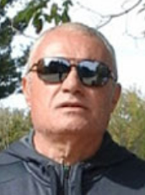

Interview:
Hello Prof. Volkovich, thank you for agreeing to participate in this interview.
The purpose of this interview is to better understand the needs and expectations from a digital system for chronic pain management.
Prof. Volkovich:
My pleasure. I think this is a very important field, especially when combining technology with improving the patient experience and monitoring data over time.

What features or actions do you think are the most important in such a system?
In my opinion, the most important features are simple daily pain reporting, medication tracking, and the ability to view trends over time. In addition, it is important that the information is presented in a clear and organized way for both the patient and the staff reviewing the data.

What do you think is the main challenge in monitoring chronic pain?

The main challenge is that pain changes throughout the day, and patients do not always remember exactly what happened during the week or month. In many cases, the information is not documented in an organized way, which makes it difficult to identify real trends or determine whether a treatment is actually helping.

How do you think such a system could help patients?

A system like this could help patients feel more in control of their condition. Instead of trying to remember everything on their own, they can document

Do you think reminders and alerts are important?

Yes, but they should be used wisely. Reminders for taking medication or submitting daily pain reports can be very helpful, especially for patients dealing with chronic pain. On the other hand, the system should avoid overwhelming users with too many notifications.

What do you think about using a smart chatbot inside the system?
I think it could be very useful as long as the chatbot remains simple and easy to use. It can help patients report their pain more conveniently, ask short questions, and even provide basic guidance based on the patient’s condition.

Can graphs and summaries help in understanding the patient’s condition?
Definitely. When information is presented visually, it becomes much easier to understand changes over time. Graphs and summaries can help both the patient and the staff identify improvement, worsening conditions, or connections between pain levels and treatments.

What do you think is the most important thing in a system like this?
It should be simple, reliable, and easy to use. If the system becomes too complicated or time-consuming, users will lose interest. The goal is to help people, not create additional burden.

Empathy map:
FEELS:  Interested in integrating technology into healthcare-related systems.  Concerned that complicated systems may not be used regularly.  Responsible for guiding the project toward a useful and practical solution.  Satisfied when information is presented clearly and efficiently. | SAYS:  " The system should be simple, clear, and easy to use."  " Graphs and summaries can help users understand information better."  “Too many alerts may overwhelm the user.”  "Information should be organized for both patients and medical staff."
THINKS:  Patients need a structured way to document pain over time.  Medical staff need reliable summaries before appointments.  The system should reduce workload and not create an additional burden.  Alerts should be meaningful, accurate, and not too frequent. | DOES:  Provides professional guidance and background information for the project.  Analyzes data and system requirements in an organized way.  Evaluates how technology can support medical decision-making.  Focuses on clear presentation of information and long-term monitoring.

Based on the interview, we identified two main user groups for the system:
1. Patients who report pain, medication intake, and symptoms.
2. Medical staff who review patient reports, graphs, summaries, and alerts.

Divergent thinking :
The following ideas were generated based on the stakeholder interview, the initial project document, and the needs of the main users: patients and medical staff.
1. יומן כאב יומי מהיר
דיווח קצר של עוצמת הכאב, מיקום, סוג הכאב ומשך הזמן.
2. בוט שאלות חכם ופשוט
בוט ששואל שאלות מובנות על הכאב ומכוון את המטופלת לפי תשובותיה.
3. תזכורות יומיות לדיווח כאב ולנטילת תרופות, עם אישור נטילה שמפסיק את ההתראה ומתעד את זמן הנטילה.
4. גרף וסיכום מגמות כאב לאורך זמן
הצגת שינוי הכאב לאורך ימים, שבועות וחודשים בצורה ברורה.
5. התראה והנחיות במקרה של כאב גבוה
כאשר הכאב מגיע ל־8 ומעלה, המערכת מציגה הנחיות ברורות וקישור ליצירת קשר עם המרפאה.
6 .דוח אוטומטי לרופא לפני ביקור
סיכום מסודר של הכאב, התרופות וההתקפים החזקים לצפייה של הצוות הרפואי.
7. מעקב אחרי השפעת התרופה
המטופלת מסמנת אם התרופה עזרה או לא, והמערכת שומרת את המידע להמשך טיפול.
8. מידע פשוט ועשיר על התרגילים הנדרשים.
9.נגישות למערכת מתבצעת ע"י קוד זיהוי (לשמירת פרטיות)
10.לוח בקרה לרופא
מסך מרכזי שמציג את כל המטופלים, מצבם, רמת הכאב האחרונה והתראות חשובות.
11.סיכום מטופל אוטומטי לפני ביקור
המערכת יוצרת סיכום קצר וברור של הכאב, התרופות, השאלונים והשינויים מאז הביקור הקודם.
12.התראות על כאב חריג או החמרה מתמשכת
סימון מטופלים שדיווחו על כאב 8 ומעלה או על עלייה מתמשכת ברמת הכאב.
13.גרף מגמות כאב ותגובה לתרופות
הצגת שינוי הכאב לאורך זמן והשוואה בין רמת הכאב לבין נטילת תרופות והשפעתן.
14.הערות והנחיות אישיות למטופל
אפשרות לרופא להוסיף הערות, לעדכן המלצות טיפול ולשלוח הנחיות מותאמות אישית למטופל.
15. ממשק המראה התקדמות יומיומית ויזואלית בעת פתיחת האפליקציה (גרף וסיכום…).

Convergent thinking:
הסבר קצר | פתרון נבחר | סוג פתרון | פרסונה
הצגת נתונים בצורה ויזואלית ומסודרת שמאפשרת להבין מגמות ושינויים לאורך זמן בצורה פשוטה וברורה. | גרפים וסיכומי מידע | פתרון בעל הימור בטוח | פרופ' וולקוביץ
יצירת סיכום קצר ומאורגן של נתוני הכאב, התרופות והשינויים העיקריים כדי לחסוך זמן ולרכז מידע חשוב במקום אחד. | סיכום מטופל אוטומטי | פתרון משמעותי ביותר | פרופ' וולקוביץ
מערכת שמזהה כאב חריג או החמרה מתמשכת ושולחת התראות רלוונטיות בלי ליצור עומס מיותר על המשתמש. | התראות חכמות על מצבים חריגים | פתרון משנה כללי משחק | פרופ' וולקוביץ

Functional requirements
1. The system allows patients to submit a daily pain report.
2. The system allows patients to receive reminders for daily pain reporting and
medication intake.
3. The system allows patients to interact with a chatbot for questions and guidance.
4. The system allows patients and medical staff to view pain graphs and summary
reports
5. The system shall provide a doctor dashboard that displays patient summaries,
pain trends, and abnormal pain alerts.

Non-functional requirements
1. During usability testing, at least 80% of patients should be able to submit a daily pain report without assistance and without critical errors. - usability
2. The system must require login before accessing medical information, and each user can view only data allowed by their role: Patient or Doctor.- Security and Privacy

3. The system should display pain reports, graphs, and dashboard pages within an acceptable response time during testing with the project’s sample data.- Performance
4. The system should be available at least 95% of the time during the project demo/testing period, and should not lose submitted reports during a normal session.- Availability and Reliability
5. The system should be built using a modular structure that allows future expansion, such as adding new questionnaires, alert types, or supporting more users - Maintainability and Scalability
6. The interface should be usable on desktop and mobile screens, with no horizontal scrolling on common screen sizes. -Responsiveness
7. Main forms should include labels for inputs, readable text size, and clear error/alert messages. -Accessibility

Use Case Diagram
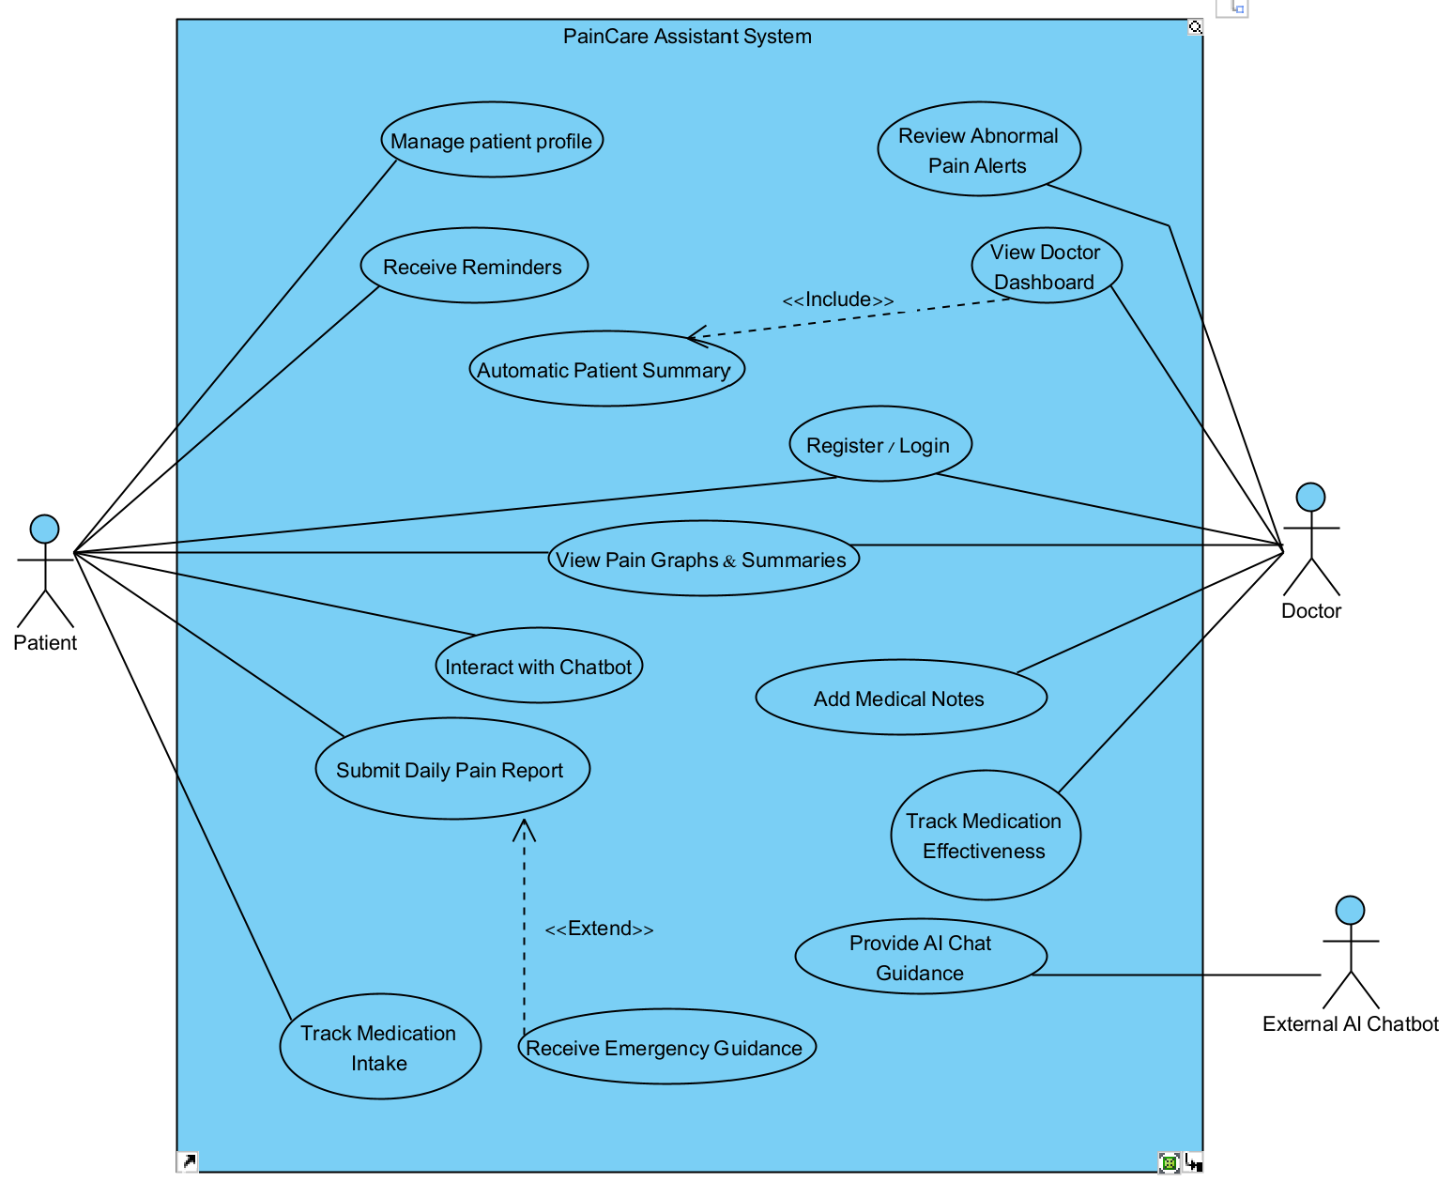
The USE CASE diagram presents the main actors of the PainCare Assistant system: Patient, Doctor / Medical Staff, and External AI Chatbot. It shows the main actions each actor can perform, including daily pain reporting, medication tracking, chatbot interaction, doctor dashboard access, medical notes, alerts, and patient summaries.
Initial HTML Layout Prototype
The initial layout prototype was implemented using HTML, Tailwind CSS, Pure JavaScript, and fake data. The prototype includes the main screens of the PainCare Assistant system: daily pain reporting, chatbot guidance, doctor dashboard, pain trends summary, medication reminder, and high pain alerts.
Tailwind CSS was used for the visual design, responsive layout, cards, buttons, forms, tables, and dashboard styling. Pure JavaScript was used to render fake patient data, update pain report results, display emergency alerts when pain intensity is 8 or higher, handle chatbot interactions, and generate simple pain trend bars.
The fake data includes sample patients, diagnoses, pain levels, medication status, alert status, and weekly pain trend values. This data is used to demonstrate how the system will display patient information and medical staff summaries before connecting to a real database.

Figure 1: Daily Pain Report and High Pain Alert
Figure 2: Pain Assistant Chatbot Interaction
Figure 3: Doctor Dashboard with Fake Patient Data
Figure 4: Pain Trends Summary
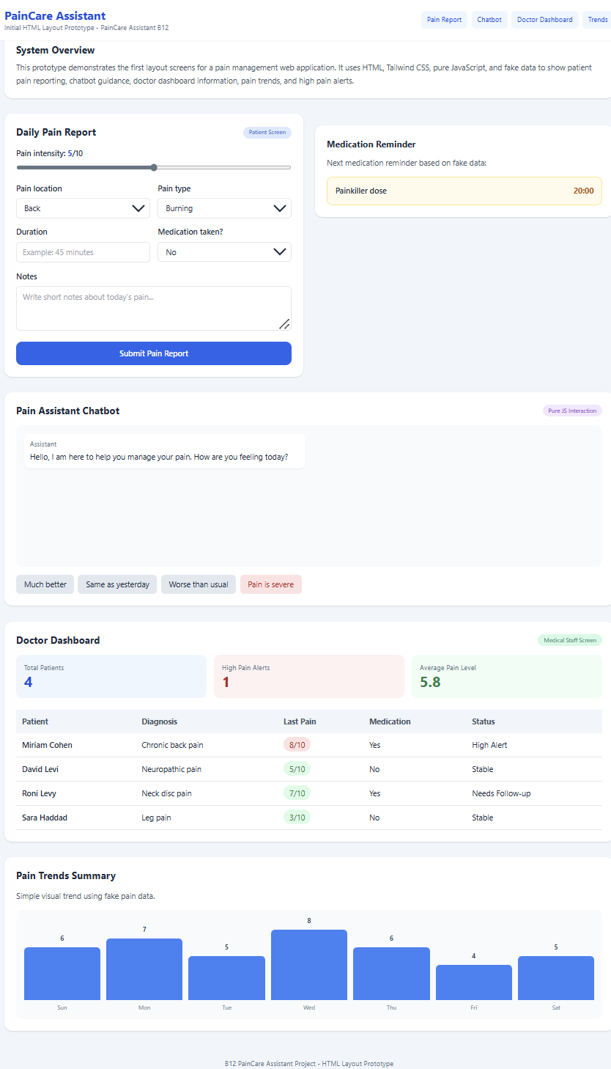
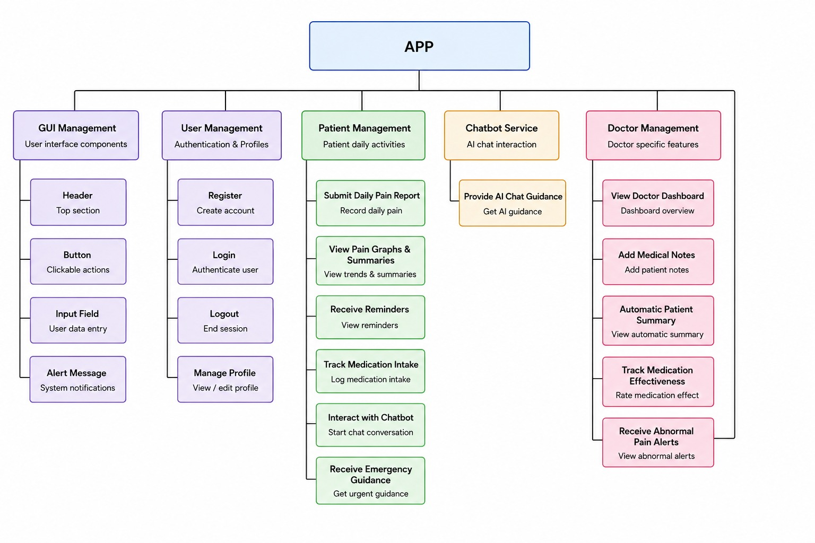
PainCare Assistant Client-Side Architecture
The proposed client-side architecture is divided into several main modules: GUI Management, User Management, Patient Management, Chatbot Service, and Doctor Management. Each module is responsible for a specific area of the system.
This structure supports high cohesion because the responsibilities inside each module are strongly related. For example, the Patient Management module contains patient-related actions such as submitting daily pain reports, viewing pain graphs, receiving reminders, tracking medication intake, interacting with the chatbot, and receiving emergency guidance. Similarly, the Doctor Management module contains doctor-related actions such as viewing the doctor dashboard, adding medical notes, viewing automatic patient summaries, tracking medication effectiveness, and receiving abnormal pain alerts.
The structure also supports low coupling because each module can be developed and updated separately with minimal effect on the other modules. For example, changes in the Chatbot Service should not directly affect the Doctor Management module, and changes in GUI components such as buttons, input fields, and alert messages can be reused across different screens.
Therefore, the proposed architecture provides a clear initial client-side structure with high cohesion inside the modules and low coupling between the modules.

